Algemene vergadering PFV Limburg

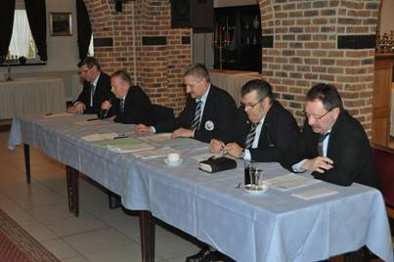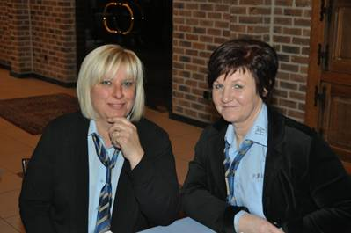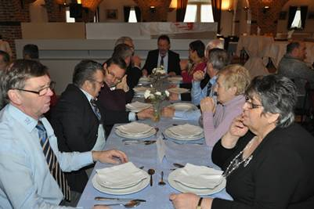

Naar jaarlijkse gewoonte werden de clubvoorzitters,clubsecretarissen en de genodigden van PFV (Reinold Borre,Lucien Van Den Houten en Catherine Mortier) verwacht op de jaarlijkse statutaire vergadering van PFV Limburg op zondag 27 januari 2013 in de Abdijhoeve van Kelchterhoef in Houthalen.
Ondanks het winterse weer waren er geen afwezigen van de 26 clubs waren er 25 aanwezig,1 club was verontschuldigd.Proficiat Limburgse clubs.
De vergadering starte stipt om 10.00 uur met een ogenblik van stilte voor de overleden petanquevrienden en hun getroffen familie.
Volgende spekers kwamen aan bod:
- De Provinciale Voorzitter Eugene Beckers opende de vergadering.
-De Provinciale Secretaris Ludo Daniels bracht het secretariaatsrverslag uit.
- Adjunct Sportdirecteur Guido Reekmans besprak het sportbeleid.
- De Dameswerking werd toegelicht door Ludo Daniels.
- Guido Reekmans belichte de Veteranenwerking.
-De dameswerking werd uitgelegd door Ludo Daniels.
- Provinciaal Directeur Administratief Jean Huygens bracht verslag uit over de
Provinciale subsidie.
- Provinciale Penningmeester Antoon Lemmens bracht het kasverslag naar voren.
- De verificatuers keurden na alle controles de boekhouding goed.
PFV sprak de aanwezigen toe in de hoedanigheid van:
-Voorzitter Sport door Maurits Boon
-Directeur Administratief door Lucien Van Den Houte.
-Federale Voorzitter door Reinold Borre.
De vergadering werd gesloten door de Provinciale Voorzitter,aansluitend vondt er een zeer geslaagde receptie plaats aangeboden door PFV Limburg,gevolgd door een meer dan geslaagd middagmaal voor de 56 ingeschrevenen.

Croymans Herman

